* Инструкция по безопасности:

1. Перед установкой или эксплуатацией пользователи обязаны внимательно и полностью ознакомиться с руководством по эксплуатации.

2. Установку и предварительное тестирование изделия должны выполнять квалифицированные специалисты. Все источники питания должны быть отключены на время установки — не работайте с включенным питанием.

3. Все инструкции, отмеченные специальным знаком восклицательный знак знак опасности | Премиум PSD Файл, должны строго соблюдаться, иначе возможны травмы.

4. Для безопасной работы и правильной эксплуатации запрещается использовать удлинители с несколькими розетками для подключения питания.

5. При подключении сетевого кабеля необходимо убедиться, что рабочее напряжение соответствует номинальному значению, указанному в спецификациях продукта.

6. Не эксплуатируйте устройство под прямыми солнечными лучами, на открытом воздухе или при температуре выше 45°C и ниже 0°C.

7. Избегайте работы вблизи обогревателей, а также при влажности ниже 10% или выше 90%.

8. Не используйте устройство в помещениях с высоким уровнем пыли, наличием коррозионных веществ или летучих газов.

9. Следите за тем, чтобы на сетевой кабель не оказывалось чрезмерное давление, сила или изгиб.

10. Заземляющий провод сетевого кабеля должен быть надёжно подключен к системе заземления производственного помещения с использованием проводов и клемм соответствующего сечения. Соединение должно быть зафиксировано постоянно.

11. Все подвижные части оборудования должны быть защищены предусмотренными защитными элементами.

12. При первом включении оборудования запустите швейную машину на низкой скорости и убедитесь в правильном направлении вращения.

13. Отключайте питание перед выполнением следующих операций:

1. Подключение или отключение любых разъёмов на блоке управления или двигателе.

2. Заправка иглы.

3. Подъём головки машины.

4. Ремонт или любые механические настройки.

5. Простой оборудования.

14. Ремонт и сложное техническое обслуживание должны выполняться только квалифицированными специалистами с соответствующей подготовкой.

15. Все запасные части для ремонта должны предоставляться или быть одобрены производителем.

16. Не допускается использование силы или предметов для ударов по изделию.

Гарантийный срок: Гарантия на данный продукт действует 1 год с даты покупки или 2 года с даты выпуска с завода.

Условия гарантии: В случае обнаружения неисправностей в течение гарантийного срока при нормальной эксплуатации ремонт будет произведён бесплатно. Однако даже в пределах гарантийного срока могут взиматься расходы на ремонт в следующих случаях:

1. Неправильное использование, в том числе: подключение к неправильному напряжению, некорректная эксплуатация, разборка, ремонт или модификация неквалифицированным персоналом, работа без соблюдения мер предосторожности, эксплуатация за пределами технических характеристик, а также попадание в устройство посторонних предметов или жидкостей.
2. Повреждения, вызванные пожаром, землетрясением, ударами молнии, ветром, наводнением, воздействием соли, влажности, аномальным напряжением, а также другие повреждения, вызванные стихийными бедствиями или неблагоприятными условиями окружающей среды.
3. Повреждения, возникшие после покупки или во время транспортировки покупателем или транспортной компанией клиента.

Примечание: Мы прилагаем все усилия для тестирования и производства продукта, чтобы гарантировать его качество. Однако возможно повреждение изделия из-за внешних магнитных помех, статического электричества, помех или нестабильного источника питания. Поэтому система заземления в рабочей зоне должна быть надёжной, а также рекомендуется установка защитного устройства (например, автоматического стабилизатора).

|  |  |  |
| --- | --- | --- |
|  | | |
| Вход в режим  параметров |  | Нажмите кнопку P, чтобы войти в режим настройки пользовательских параметров. |
| Проверка и сохранение настроек параметров |  | После установки кода функции нажмите эту кнопку для проверки предустановленного параметра и соответствующих настроек. После того как параметр установлен, нажмите кнопку для сохранения и выхода. |
| Кнопка увеличения |  | 1. Выбор элементов параметров для увеличения значения.  2. Кнопка увеличения значения параметра. |
| Кнопка уменьшения |  | 1. Выбор элементов параметров для уменьшения значения.  2. Кнопка уменьшения значения параметра. |
| Быстрая настройка  медленного шитья |  | Быстрый доступ к выбору медленного шитья. |
| 2. Инструкция по эксплуатации  **2.1 Сброс системы**   1. В выключенном состоянии удерживайте клавиши «вверх» и «вниз», чтобы включить систему, затем дважды нажмите клавишу S для подтверждения. Перезапустите систему.   **2.2 Вход в пользовательские параметры и сохранение изменений**   1. В нормальном режиме нажмите клавишу P, чтобы войти в область пользовательских параметров. 2. Нажмите клавишу S, чтобы войти в параметр и изменить его значение с помощью клавиш «вверх» и «вниз».     **2.3 Вход в режим технических параметров и сохранение изменений**   1. В выключенном состоянии удерживайте клавишу P для включения машины и входа в область технических параметров. 2. Нажмите клавишу S, чтобы войти в параметр и изменить его значение с помощью клавиш «вверх» и «вниз», затем нажмите клавишу S для сохранения изменений. | | |

|  |  |  |  |  |
| --- | --- | --- | --- | --- |
| 1. Пользовательские и технические параметры.   3.1 Пользовательские параметры | | | | |
| **Параметры** | **Функция параметра** | **Диапазон** | **По умолчанию** | **Описание** |
| P01 | Максимальная скорость | 200-6000 | 5000 | Установить максимальную скорость шитья (показанное число * 10 = скорость). |
| P02 | Выбор положения остановки иглы | 0-2 | 0 | Установить положение остановки иглы (0: игла вверху, 1: игла внизу, 2: выкл.). |
| P03 | Переключатель плавного старта | 0-1 | 0 | Настройка переключателя плавного старта (0: выкл., 1: вкл.). |
| P04 | Скорость шитья при плавном старте | 200-1500 | 400 | Настройка скорости шитья при плавном старте (показанное число * 10 = скорость). |
| P05 | Количество стежков при плавном старте | 1-15 | 1 | Установить количество стежков при плавном старте, каждая единица — это полстежка. |
| P06 | Минимальная скорость | 200-500 | 200 | Установить минимальную скорость (показанное число * 10 = скорость). |

|  |  |  |  |  |
| --- | --- | --- | --- | --- |
| 3.2 Технические параметры | | | | |
| **Параметры** | **Функция параметра** | **Диапазон** | **По умолчанию** | **Описание** |
| P07 | Настройка верхнего положения | 0-24 | 0 |  |
| P08 | Настройка нижнего положения | 0-24 | 12 |  |
| P09 | Автоматическое поднятие иглы при включении питания | 0-1 | 1 | 0: Без функции;  1: При включении питания игла автоматически поднимается в верхнее положение. |
| P11 | Настройка кривой ускорения (%) | 1-100 | 32 | Чем больше значение, тем быстрее увеличивается скорость. |
| P15 | Режим коррекции стежка | 0-3 | 0 | 0: Половина стежка;  1: Один стежок;  2: Непрерывная коррекция половины стежка; Непрерывная коррекция стежка с быстрой остановкой машины. |
| P16 | Яркость лампы головки машины | 0-4 | 4 | 0: Выкл.;  1→4: Уровни яркости, чем больше значение, тем ярче свет. |
| P21 | Направление вращения двигателя | 0-1 | 0 | Настройка направления вращения двигателя (0: по часовой стрелке, 1: против часовой стрелки). |
| P22 | Скорость автоматического запуска | 200-6000 | 3500 | Настройка скорости автоматического запуска (показанное число * 10 = скорость). |
| P23 | Время автоматического запуска | 1-250 | 20 | Установить время автоматического запуска при тестировании. |
| P24 | Время остановки при автоматическом запуске | 1-250 | 20 | Установить время остановки при автоматическом запуске для тестирования. |
| P25 | Тестирование A | 0-1 | 0 | Настройка тестирования A (непрерывная работа на постоянной скорости). |
| P26 | Тестирование В | 0-1 | 0 | Настройка тестирования B (выполнение заданного цикла работы). |
| P29 | Выбор функции всасывания | 0-2 | 1 | 0: Выкл.;  1: Функция всасывания;  2: Подъём прижимной лапки при половинчатом нажатии педали. |
| P36 | Тип | 1-10 |  |  |

|  |  |  |
| --- | --- | --- |
| 4. Список кодов ошибок | | |
| **Код ошибки** | **Описание проблемы** | **Меры** |
| E01 | Превышение напряжения | Отключите машину, проверьте напряжение питания (не превышает ли оно номинальное напряжение для использования). Если ошибка сохраняется, замените блок управления и обратитесь в службу поддержки. |
| E02 | Пониженное напряжение | Отключите машину, проверьте напряжение питания (не ниже ли оно номинального напряжения для использования). Если ошибка сохраняется, замените блок управления и обратитесь в службу поддержки. |
| E05 | Ошибка подключения педали | Отключите машину, проверьте, не повреждено ли соединение педали или не ослаблено ли оно. Исправьте и включите машину. Если ошибка сохраняется, замените блок управления и обратитесь в службу поддержки. |

|  |  |  |
| --- | --- | --- |
| E07 | Ошибка заклинивания ротора двигателя | Поверните маховик машины, проверьте, не заклинило ли его. Если заклинило, устраните механическую неисправность. Если маховик вращается нормально, проверьте, нет ли плохого соединения или ослабленных разъемов у энкодера и двигателя. Если есть, исправьте. Если соединения исправны, проверьте, является ли напряжение питания правильным или скорость шитья слишком высока. В случае неправильных показателей, отрегулируйте. Если ошибка сохраняется, замените блок управления и обратитесь в службу поддержки. |
| E09 E11 | Ошибка сигнала позиционирования | Отключите машину, проверьте, нет ли плохого соединения или ослабленных разъемов у энкодера. Исправьте и включите машину. Если ошибка сохраняется, замените блок управления и обратитесь в службу поддержки. |
| E14 | Ошибка энкодера | Отключите машину, проверьте, нет ли плохого соединения или ослабленных разъемов у энкодера. Исправьте и включите машину. Если ошибка сохраняется, замените блок управления и обратитесь в службу поддержки. |
| E15 | Неправильный ток модуля питания | Отключите машину, затем снова включите. Если ошибка сохраняется, замените блок управления и обратитесь в службу поддержки. |
| E17 | Переключатель защиты машины находится в неправильном положении | Отключите машину, проверьте, не опрокинута ли она, не сместился или не поврежден ли ртутный выключатель. |

**5. Схема портов**

**5.1 Названия каждого порта**

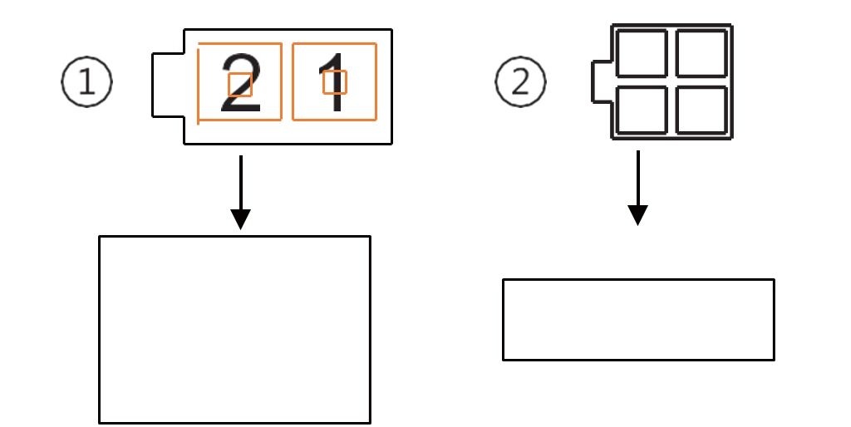

Интерфейс педалей

Интерфейс подсветки

1. (GND)
2. +5V